Amersfoort De tastbare Middeleeuwen
- Als er één stad is in Nederland waar de Middeleeuwen nog tastbaar aanwezig zijn, dan is dat Amersfoort.
- De stad ontstond al voor het jaar 1000 bij een doorwaadbare plaats (voorde) in de beken die samen het riviertje de Eem vormen, op de plek waar ook de handelswegen van Utrecht naar Deventer en Zutphen samenkwamen.
- De randvoorwaarden voor een bloeiende economie waren dus zeker aanwezig, en de bevolking wist die uit te buiten.
Muurhuizen
- Amersfoort ontwikkelde zich tot een centrum van nijverheid, waar het bierbrouwen en de textielproductie flink wat geld in het laatje brachten.
- De bouwijver, die met deze voorspoed gepaard ging, heeft een historische kern opgeleverd, die nog in prima staat verkeert.
- Zeer opmerkelijke middeleeuwse relicten zijn de zogenaamde muurhuizen.
- Toen de stad zich, als gevolg van de economische bloei, in 1380 begon uit te breiden, moest een nieuwe stadsmuur worden aangelegd.
- De oude werd grotendeels geslecht en met het vrijgekomen materiaal werden huizen gebouwd die de lijn van de oude stadsmuur exact volgen.
- Doordat de constructie van deze huizen plaatsvond in verschillende perioden, is een grote diversiteit aan vormen ontstaan.
- Deze specifieke stedenbouwkundige oplossing is nergens anders in Nederland te zien.
- Ook de goed geconserveerde stadspoorten dragen bij tot de middeleeuwse sfeer, vooral de Koppelpoort met haar dubbele functie van land- en waterpoort.
- Voorts kenmerken kronkelige straten en vele mooie gevels het Amersfoortse centrum.
- De kleinschaligheid verleent het een intiem karakter, dat doorwerkt in de arbeiderswijk tussen de binnenste en de buitenste stadsmuur.
- Twee kunstenaars van internationale betekenis woonden in Amersfoort: Piet Mondriaan werd in 1872 geboren in het huis aan Korte Gracht nummer 11, terwijl dichter-schilder-beeldhouwer- violist Armando (Herman van Dodeweerd) in deze stad zijn jeugd doorbracht.
- Het Leitmotiv van zijn oeuvre betitelt hij als 'schuldig landschap' en is geïnspireerd op de reputatie van het concentratiekamp Amersfoort in de Tweede Wereldoorlog.

Een pelgrimsoord
- Zoals de bedevaartgangers naar Santiago de Compostela als teken een St. Jacobsschelp hadden, zo droegen zij die naar Amersfoort trokken een afbeelding van een Mariabeeld.
- Een bedevaart naar Amersfoort? Jazeker, om te bidden bij het beeld van Onze Lieve Vrouwe, dat wonderbare genezingen tot stand zou kunnen brengen.
- Het beeld was, zo wil de legende, op miraculeuze wijze gered uit de stadsgracht.
- Ook zouden ooit kaarsen die voor deze beeltenis van de H. Maagd werden aangestoken, niet zijn opgebrand.
- Dit soort verhalen bracht in de Middeleeuwen veel mensen op de been en er worden zo'n 400 genezingen vermeld.
- Met het geld dat de pelgrims gaven, werd een kerk gebouwd.
- Alleen de toren staat nog overeind: de Onze Lieve Vrouwentoren.

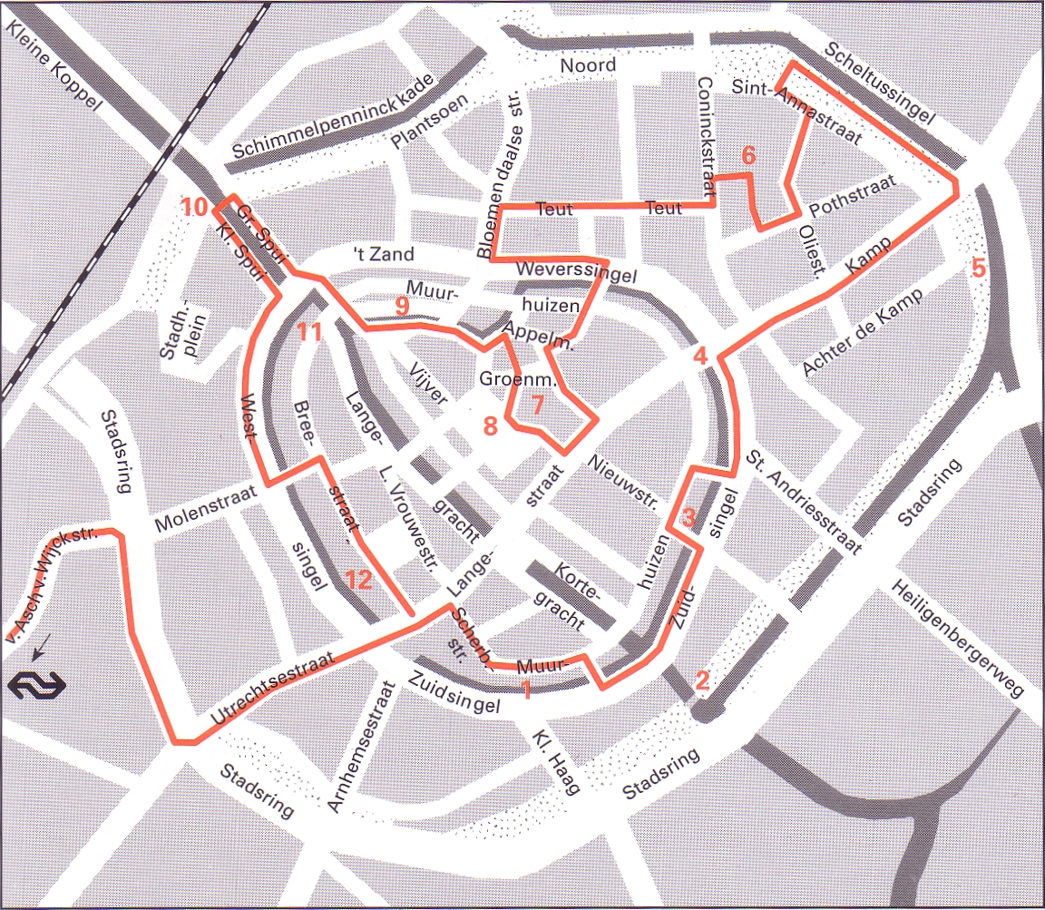

Langs de route
Startpunt: Kruising Stadsring en Utrechtsestraat Lengte: 7 kilometer, Duur: ± 2 uur

Bereikbaarheid: Te voet vanaf NS-station, via Stationsstraat en Vlasakkerweg (volg de borden richting centrum)
- Via de Langestraat, waarde twee oude handelswegen samenkomen, en de Scherbierstraat komt u op de Muurhuizen (1), waar ooit de binnenste omwalling stond.
- Hoewel de huizen in verschillende perioden zijn ontstaan, is het karakter van deze straat onmiskenbaar middeleeuws.
- Loop door tot aan de Korte Gracht en geniet van het doorkijkje rechts langs het huis 'de Tinnenburg' naar de Zuidsingel. Staand op het bruggetje ziet u links de oostelijke façade van 'de Tinnenburg, deels verscholen achter een treurwilg.
- Kijk ook naar rechts en zie de Eem onder de Monnickendampoort (2) de stad binnenstromen.
- De 13de eeuwse Plompetoren (3), geflankeerd door huizen van iets later datum, fungeerde als gevangenis en werd daarom ook de Dieventoren genoemd.
- Twee torens versterken de Kamperbinnenpoort (4), waar de handelsweg de stad verlaat.
- De Kamp, zoals deze straat tegenwoordig heet, heeft fraaie gevels op de huisnummers 10 (D'gekroonde byekorf uit 1687), 48 en 56.
- Een aardige reeks vormen ook de vijf laatste huizen aan de rechter straatkant.
- Achter de Kamp staat een deel van de buitenste, latere omwalling (5), compleet met bescheiden torens.
- Over een ander deel van deze stadsmuur en door de arbeiderswijk aan de voet ervan komt u bij het Hofje Stichting Armen de Poth (6).
- Hoewel dit onderkomen van de Amersfoortse behoeftige in de 14de eeuw werd gesticht, dateren de meeste huizen uit de 19de eeuw.
- Het complex is opvallend groot.
- De gotische St. Joriskerk (7) kreeg haar huidige vorm omstreeks 1530.
- De 17de eeuwse bouwmeester Jacob van Campen ligt er begraven.
- Waar nu het verrassend weidse plein het Hof (8) ligt, stond ooit een kasteel.
- U bent nu in het middelpunt van de oude stad.
- Er zijn mooie gevels te zien, en bijzonder is ook loggia van hout en steen tegen de muur van de kerk.
- De huisvesting van het Leger des Heils stamt uit 1664 en is slechts één voorbeeld van de mooie en gevarieerde architectuur aan het grachtje de Havik (9).
- De 15de eeuwse Koppelpoort (10), deel van de buitenste stadsmuur, moest de toegang over land en water beschermen.
- In een van de muurhuizen is nu Museum Flehite (11) gevestigd.
- Uniek voor Nederland is de middeleeuwse ziekenhuiszaal, die u in dit oude gasthuis kunt bekijken.
- Van de O.L.V.-kerk is na een explosie in de 18e eeuw alleen de toren (12) nog over.

